金峰配电柜硬件稳定性测试计划

# 测试目标

测试继电器、接触器控制稳定性

# 测试环境

搭建配电柜，正常配置采集器采集脚本，采集周期为120s

# 测试流程设计

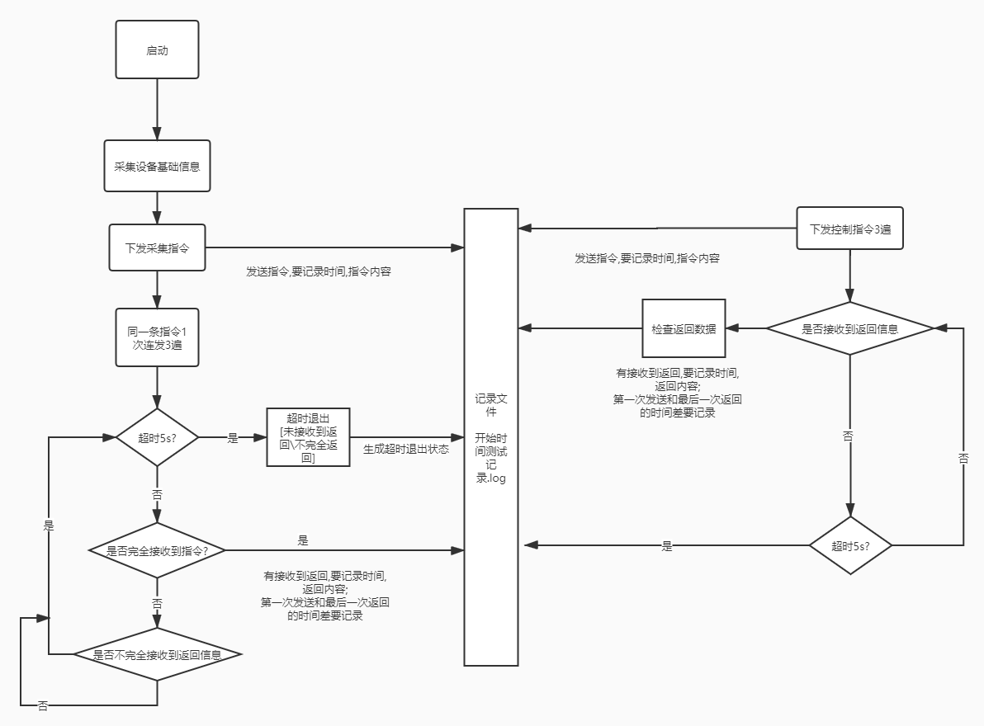

## 采集设备基础信息获取指令

### 读设备云ID[固定长度16位]

Tx:AA550006E00000910177

Rx:aa550010e000000a0091+[固定长度8字节16位,16进制]++[2字节CRC校验]

### 读设备版本

Tx:AA 55 00 04 E0 01 00 E5

Rx:AA 55 +[2字节PDU长度,从第5字节算起到最后]+ E0 01 + [16进制,ASCII码,需转成字符串] + [2字节CRC校验]

### 读设备网络信号强度

Tx:AA 55 00 04 E0 23 01 07

Rx:AA 55 +[2字节PDU长度,从第5字节算起到最后]+ E0 23 + [数据] + [2字节CRC校验]

## 下发控制指令

### DO1闭合

Tx:64060014000101FB

Rx:64060014000101fb

### DO1断开

Tx:640600140000C03B

Rx:640600140000c03b

## 下发采集指令

### 总表总电能获取

Tx:0B04001D0002E167

Rx:0b04+[1字节,2位数据长度(不包含CRC校验码)]+[data]++ [2字节CRC校验]

# 测试记录指标

**【同一条1次连发3遍】**

测试开始时间

测试结束时间

采集设备云ID

采集设备版本

采集设备网络信号强度

下发采集【读】指令总次数

接收到采集【读】指令**完全**返回次数

接收到采集【读】指令**不完全**返回次数

下发控制【写】指令次数

确认执行的采集指令返回成功次数

确认执行的采集指令返回失败次数

确认执行的采集指令返回超时未返回次数

# 程序设计原理

## 服务器设计原理

服务器由Tcp服务器+Http服务器组成. Http服务器负责提供API接口. Tcp服务器负责实现与采集设备通信. 由Http服务器控制Tcp服务器与采集设备之间的通信行为.

## 技术难点

1. 如何维护Tcp服务器与采集设备之间会话状态. 识别指定采集器, 实现采集数据、下发指令等操作；
2. 如何做到发送指令与反馈指令的匹配识别。
3. 定时任务如何管理，设备信息映射表如何管理

## 初步设计思路

1. TCP服务器与采集设备之间会话状态维护：通过本地缓存(后期可以考虑使用redis等缓存)的映射表，记录设备与socket之间的对应关系，在连接建立与断开同时，维护这张映射表；初次与采集设备建立连接的时候，设备会发送登录信息包，包括了设备的ID信息。此时将设备ID与socket信息添加至映射表。当连接中断或者连接发生错误时，重复尝试连接3次，均失败后判断为连接中断，删除对应的映射信息
2. 设备信息映射表管理：使用数据库或文件，建立一张modbus指令or反馈信息映射表；
3. 发送指令与反馈指令匹配识别：在当前版本下，并未做到发送与反馈的匹配识别，采用通配识别完成反馈码内容的识别。

## 测试用例逻辑

根据上文要求，需要对指定设备添加定时任务。所以需要额外维护一个 设备-定时任务 的映射表。便于自动或手动暂停定时任务。

通过设备的登录包，初次绑定设备ID与设备socket。在初次连接时，发送版本信息，设备ID，设备信号强度等采集信息指令。接收到回复信息之后，将设备信息保存下来（测试用例中，直接存储在内存中，可采用数据库存储）。当设备连接成功后，注册一个测试定时任务，同时记录 设备-定时任务 的映射信息。

每隔10分钟发送一次DO1开/关指令+总电能采集指令。每条指令发送三次，同时使用计数变量记录当前发送次数，当收到回复信息后，计数变量减一，最后发送指令后5秒，检查技术变量，等于3为请求超时，小于3且大于0为不完全接收，等于0为成功接收，其余情况为错误情况。

当连接中断时，删除 设备-socket 映射，设备-定时任务 映射信息。

通过向TCP服务器发送ascii码， “stack”不中断任务地输出当前计数信息。“stop”中断tcp服务器。

## 输出格式说明

### 新设备接入信息输出格式：

2020/3/1 10:20:22 AM [info]: [tcpServer]get a client from 114.236.138.133

2020/3/1 10:20:22 AM [info]: [tcpServer]114.236.138.133:4927==> (aa01)*

### 接收信息输出格式：

2020/3/1 10:24:22 AM [info]: [tcpServer]114.236.138.133:4927==> (28181101638eef57)(coW

第一个括号内为接收到的16进制内容

### 发送消息输出格式：

2019/30/12 5:08:07 PM [info]: [tcpServer]==>114.236.138.136:50392 读设备云ID(AA550006E00000910177)

括号内为发送的16进制内容

## 遇到的问题

1. 下发指令时，可能会出现多个下发指令合并成一条发送，或者不发送的情况。
2. 接收上传数据时，可能会出现多个返回信息合并成一条返回信息返回。